Python Ortamında Anomali Tespiti Çalışması

1. Business Understanding (İş Problemini Anlama)
Bu çalışmanın amacı, süt bileşenlerine ait çok boyutlu veriler üzerinde normal davranıştan sapma gösteren gözlemleri (anomali örneklerini) tespit etmektir.
Anomali olarak belirlenen örnekler, ölçüm hataları, kalite problemleri veya olağandışı biyolojik durumları temsil edebilir.
Bu kapsamda hedef:
Etiketli veri gerektirmeden (unsupervised learning), mesafe tabanlı bir yöntem ile anormal gözlemleri belirlemek ve sonuçları görselleştirmektir.

2. Data Understanding (Veriyi Anlama)
Veri seti protein içeriği, amino asit değerleri ve çeşitli kimyasal bileşenlerden oluşan çok sayıda sayısal değişken içermektedir (yaklaşık 580 sütun).

2.1 Box Plot ve Outlier Analizi
Box plot grafikleri incelendiğinde birçok değişkende aykırı değerlerin bulunduğu gözlemlenmiştir.
Özellikle protein_content, casein türleri ve amino asit değişkenlerinde uç değerler belirgindir. Bu durum veri setinde doğal varyasyonun ve potansiyel ölçüm hatalarının bulunduğunu göstermektedir.

2.2 Eksik Veri (Missing Value) Analizi
Bazı değişkenlerde yüksek oranda eksik veri tespit edilmiştir. Örneğin:
- Phenylalanine: 418 eksik kayıt
- Gamma_Aminobutyric_acid: 420 eksik kayıt
Bu sütunların veri kalitesini düşürdüğü değerlendirilmiş ve analiz dışı bırakılmıştır.

2.3 Korelasyon Analizi (Python)
Modelleme öncesinde değişkenler arasındaki ilişkileri incelemek amacıyla korelasyon analizi gerçekleştirilmiştir. Sayısal değişkenler arasındaki Pearson korelasyon katsayıları hesaplanmış ve yüksek korelasyona sahip değişken çiftleri belirlenmiştir. Bu analiz sonucunda, birbirleriyle güçlü ilişki gösteren değişkenlerin model üzerinde tekrar eden bilgi (redundancy) oluşturabileceği değerlendirilmiştir. Korelasyon analizi, veri setinin yapısını daha iyi anlamak ve mesafe tabanlı anomali tespit yönteminin daha sağlıklı çalışmasını sağlamak amacıyla ön inceleme olarak kullanılmıştır.

3. Data Preparation (Veri Hazırlama – Python)
İlk olarak yalnızca sayısal değişkenler seçilerek analiz için uygun bir alt veri kümesi oluşturulmuştur. Bu işlem, mesafe tabanlı yöntemlerin yalnızca sayısal veriler üzerinde çalışabilmesi nedeniyle gerçekleştirilmiştir.
Değişkenler arasındaki ilişkileri incelemek amacıyla korelasyon analizi yapılmıştır. Analiz sonucunda birbirleriyle yüksek korelasyona sahip olan değişkenler belirlenmiş ve tekrar eden bilgi (redundancy) oluşturmamaları için bu değişkenlerden bazıları veri setinden çıkarılmıştır. Böylece modelin gereksiz ve birbiriyle aşırı ilişkili özelliklerle eğitilmesi önlenmiş ve daha sade bir özellik kümesi elde edilmiştir.
Eksik değerlerin giderilmesinde veri tipine göre farklı stratejiler uygulanmıştır. String ve integer türündeki sütunlarda lineer interpolation , eksik değerler bir önceki gözlemin değeri ile doldurulmuş, float türündeki sütunlarda ise median değeri verildi. Böylece veri setindeki boşluklar tutarlı bir biçimde giderilmiştir.
Ölçek farklılıklarının mesafe hesaplamalarını etkilememesi amacıyla Min-Max Normalizasyon yöntemi uygulanmıştır. Bu yöntemle tüm sayısal değişkenler 0 ile 1 aralığına dönüştürülmüştür. Normalize edilmiş veri seti, sonraki tüm modelleme ve görselleştirme adımlarında kullanılmıştır.

4. Modeling (Modelleme – Python)
Python tarafında anomali tespiti için k-En Yakın Komşu (kNN) tabanlı mesafe yaklaşımı kullanılmıştır. Normalize edilmiş veri seti üzerinde her gözlem için en yakın 10 komşu belirlenmiş ve bu komşulara olan Öklidyen mesafelerin ortalaması hesaplanmıştır. Bu değer her gözlem için bir anomaly score (Mean Distance) olarak tanımlanmıştır.
Anomaly score değerlerine dayalı olarak bir eşik değeri belirlenmiştir. Bu eşik, ortalama mesafe değerine standart sapmanın iki katı eklenerek hesaplanmıştır. Eşik değerin üzerinde kalan gözlemler Anomaly, altında kalan gözlemler ise Normal olarak sınıflandırılmıştır.
Sonuç olarak veri setinde:
- 412 gözlem Normal,
- 19 gözlem Anomaly
olarak etiketlenmiştir. Bu dağılım, veri setinin büyük çoğunluğunun normal yapıda olduğunu ve küçük bir kısmının genel dağılımdan saptığını göstermektedir.

5. Evaluation (Değerlendirme – Python)

5.1 Scatter Plot Analizi
Normalize edilmiş Cysteic_Acid ve Protein_content değişkenleri kullanılarak oluşturulan scatter plot grafiği incelendiğinde, normal gözlemlerin belirli bir yoğun küme oluşturduğu görülmüştür. Anomali olarak etiketlenen gözlemler ise bu yoğun kümenin alt sınırlarında veya dağılımın dış bölgelerinde konumlanmaktadır.
Özellikle düşük Protein_content değerlerine sahip ve uç Cysteic_Acid değerlerinde bulunan örnekler anomali olarak belirlenmiştir. Bu durum, mesafe tabanlı yöntemin veri dağılımından uzak olan gözlemleri başarıyla ayırt edebildiğini göstermektedir.
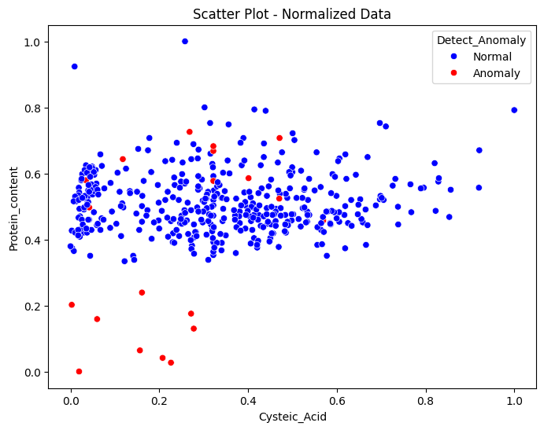

5.2 Histogram Analizi
Mean Distance değerlerine ait histogram incelendiğinde dağılımın sağa çarpık (right-skewed) bir yapı sergilediği görülmüştür. Normal gözlemler orta mesafe değerlerinde yoğunlaşırken, yüksek Mean Distance değerlerine sahip az sayıda gözlem dağılımın sağ kuyruğunda yer almıştır. Bu gözlemler anomali olarak etiketlenmiştir.
Histogram analizi, anomaly score değerlerinin istatistiksel olarak anlamlı bir ayrım sunduğunu ve anomali gözlemlerin yüksek mesafe değerleri ile temsil edildiğini göstermektedir.
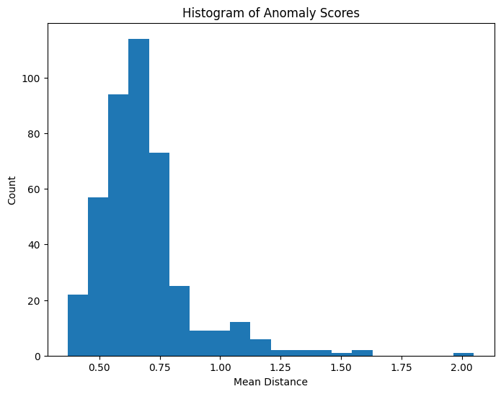

6. KNIME ve Python Sonuçlarının Karşılaştırılması
KNIME ve Python ortamlarında elde edilen sonuçlar karşılaştırıldığında, her iki platformda da benzer dağılım yapılarının oluştuğu gözlemlenmiştir.

Scatter plot grafiklerinde:
- Normal gözlemler her iki platformda da yoğun kümeler oluşturmuştur.
- Anomali olarak etiketlenen gözlemler, bu kümelerin dışında veya sınır bölgelerinde yer almıştır.
Histogram analizlerinde:
- Mean Distance dağılımı her iki ortamda da sağa çarpık yapı göstermiştir.
- Yüksek mesafe değerlerine sahip az sayıda gözlem anomali olarak belirlenmiştir.
Python ortamında normalize edilmiş veriler kullanılarak elde edilen scatter plot sonuçlarının KNIME çıktılarıyla büyük ölçüde örtüştüğü görülmüştür. Ölçek farkları giderildiğinde, anomalilerin konumları ve dağılım eğilimleri iki platformda da tutarlı sonuçlar vermiştir.
Bu durum, uygulanan kNN tabanlı anomali tespit yönteminin platformdan bağımsız olarak güvenilir ve tutarlı sonuçlar ürettiğini göstermektedir.

7. Genel Sonuç (Python Çalışması)
Python ortamında gerçekleştirilen anomali tespit çalışması sonucunda:
- Veri seti normalize edilmiş,
- Mesafe tabanlı kNN yöntemi uygulanmış,
- Anomaly score hesaplanmış,
- Anomaliler başarıyla tespit edilmiştir.
Elde edilen sonuçlar, KNIME ortamında yapılan analizlerle büyük ölçüde uyumludur. Bu uyum, kullanılan yöntemin doğruluğunu ve tekrar edilebilirliğini ortaya koymaktadır. Python ve KNIME sonuçlarının benzer olması, modelin farklı yazılım ortamlarında da güvenilir şekilde çalıştığını göstermektedir.

